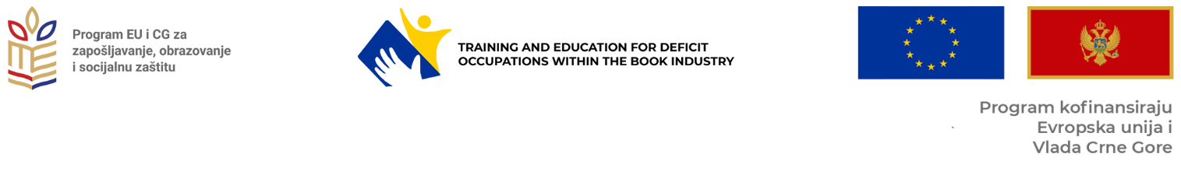

PRIJAVNI FORMULAR ZA POSLODAVCE

Obuka i edukacija za deficitarna zanimanja u industriji knjiga

Društvo za novinsko-izdavačku, grafičku i kulturnoumjetničke dijelatnosti „Obodsko slovo”, u saradnji sa partnerima „Nova knjiga” DOO i „Udruženje izdavača i knjižara CG”, započelo je realizaciju projekta Obuka i edukacija za deficitarna zanimanja u industriji knjiga. Projekat će trajati šest mjeseci.
Projekat predviđa realizovanje plaćene dvomjesečne teorijske i praktične obuke (48 polaznika) za sticanje osnovnih vještina i znanja u deficitarnim zanimanjima u okviru štamparske, izdavačke i knjižarske djelatnosti. Obuka je namijenjena nezaposlenim licima u Crnoj Gori, naročito mladim licima i ženama. Nezaposlena lica će tokom ove dvomjesečne obuke dobijati naknadu od 90 evra mjesečno. Kandidati koji učestvuju u obuci dobiće, na kraju obuke, uvjerenje o stečenim znanjima.
Nakon obuke, na kojoj će steći osnovne vještine u nizu srodnih djelatnosti, 24 učesnika u projektu, uključiće se u tromjesečnu obuku na radnom mjestu. Tokom obuke na radnom mjestu nezaposlena lica će dobijati mjesečnu naknadu u iznosu 230 evra za pokrivanje troškova tokom trajanja obuke.
Po završetku obuke na radnom mjestu, nezaposlena lica će stupiti u radni odnos kod poslodavca. „Obodsko slovo” u saradnji sa partnerima, pregovaraće sa poslodavcima. Poslodavci koji su se već povezali sa nezaposlenim licima i koji budu ponudili najbolje uslove u cilju njihovog zaposlenja biće u prioritetnoj grupi za izbor.
Svi podaci o preduzeću koji budu dostavljeni putem ovog prijavnog formulara biće obrađivani isključivo u svrhu učešća u Javnom pozivu, a u skladu sa Zakonom o zaštiti podataka.

PODACI O PREDUZEĆU/KOMPANIJI
- Naziv preduzeća:
_____________________________________________________________________________________
Osnovna djelatnost:
_____________________________________________________________________________________
Adresa preduzeća:
_____________________________________________________________________________________
Broj telefona preduzeća:
_____________________________________________________________________________________
Email adresa:
_____________________________________________________________________________________
Datum registracije preduzeća:
_____________________________________________________________________________________
Ovlašćeno lice, broj telefona, email adresa:
_____________________________________________________________________________________
Broj trenutno zaposlenih radnika:
____________________________________________________________________________________

2. Kakav je vaš poslovni bilans u prethodnoj poslovnoj godini:
- Pozitivan
- Negativan

3. Za koja od navedenih zanimanja ste zainteresovani da ponudite obuku i koliki broj polaznika?
- Urednik
Broj polaznika: _______________
- Lektor
Broj polaznika: _______________
- Ilustrator knjiga
Broj polaznika: _______________
- Marketing menadžer

Broj polaznika: ______________
- Knjigovezac
Broj polaznika: ______________
- Operater za digitalnu štampu
Broj polaznika: _______________
- Prodavac
Broj polaznika: _______________
- Agent prodaje
Broj polaznika: ________________

4. Da li već imate u vidu kandidata koji bi mogao da se zaposli u Vašem preduzeću a pripada ciljnoj grupi projekta (prvenstveno mladi i/ili žene)?
_____________________________________________________________________________________
Ako je odgovor DA, navedite njegovo ime i broj telefona:
_____________________________________________________________________________________

5. Koje uslove ste spremni da ponudite nakon tromjesečne obuke na radnom mjestu?
- Zaposlenje na 3 mjeseca;
- Zaposlenje na više od 3 mjeseca;
- Zaposlenje po Ugovoru o djelu.

Potvrđujem da su sve gore navedene informacije u potpunosti tačne.

Naziv preduzeća: Potpis ovlašćenog lica:
M. P.

Mjesto i datum podnošenja prijave: _______________________________________________________
Projekat implementiraju:

